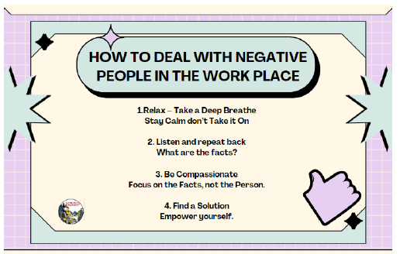

COMMENT GÉRER LES PERSONNES NÉGATIVES EN MILIEU DE TRAVAIL
1. Détendez-vous et respirez profondément.
Restez calme, ne vous emportez pas.

2. Écoutez et répétez.
Quels sont les faits?

3. Faites preuve de compassion.
Concentrez-vous sur les faits et non sur la personne.

4. Trouvez une solution.
Donnez-vous les moyens d’agir.

